Práctica guiada 4.2.- Configuración de rede en Virtual Box

OLLO: Para un mellor rendemento tanto do teu equipo como das máquinas virtuais (MV's) asigna 1024MB de RAM á máquina Xubuntu, e 2048 MB de RAM á de W10.

Imos cambiando a configuración de rede para cada máquina na configuración de rede da máquina, e vendo as características:

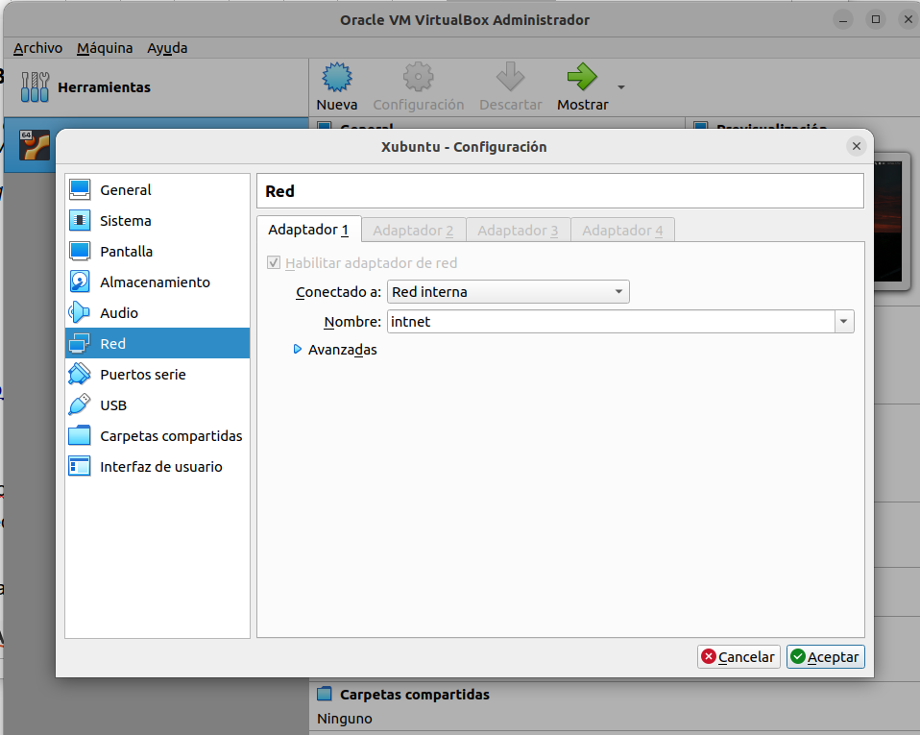

NAT e Rede NAT

No modo NAT as máquinas reciben a IP por DHCP (configuración automática), e deben ter acceso a internet. Podes ver a explicación do escenario en:
https://manuais.iessanclemente.net/index.php/Escenario_2.A:_NAT_e_REDE_NAT

- Xubuntu. Inicia a MV Xubuntu. Elixe configuración por DHCP:
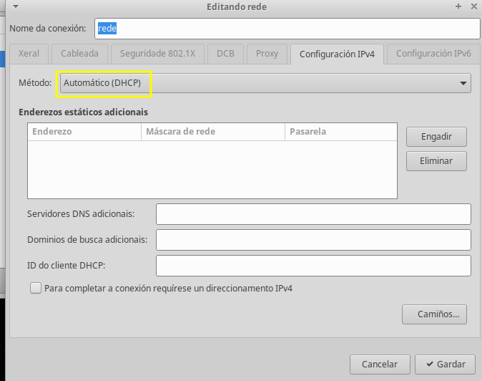
- IMPORTANTE: Na máquina Xubuntu, cada cambio de configuración de rede non se aplica ata que activamos a rede de novo. Despois de cada cambio temos que desactivar e volver a activar:
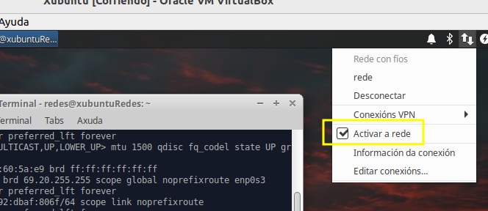
- Pega aquí un pantallazo do teu equipo, no que se vexa o teu escritorio coa MV de Ubuntu, e dentro dela a configuración de rede da MV Ubuntu (a ventá titulada Información de conexión).
- Indica cal é o camiño predeterminado (ou porta de enlace)
- Comproba que o DNS asignado coincide co do equipo real
- Desde Xubuntu ¿Podes facer un ping a www.google.es?
- ¿Podes facerlle un ping á MV Xubuntu desde o teu equipo host?¿Por que?
- W10. Inicia a MV W10. Pega aquí un pantallazo do teu equipo, no que se vexa o teu escritorio coa MV de W10, e dentro dela a configuración de rede da máquina virtual, executando nunha ventá de DOS da MV o comando “ipconfig /all”.
- Mostra un pantallazo no que se vexa a porta de enlace da máquina W10, e outro no que vexas os servidores DNS.
- ¿Poderías facerlle un ping á MV de Ubuntu desde a MV de W10?¿Por que?

MODO Adaptador puente

No modo ponte os equipos estarán conectadas a un switch virtual que comparten co equipo real (tamén chamado host anfitrión). Podes ver o escenario en:
https://manuais.iessanclemente.net/index.php/Escenario_2.B:_Ponte

Cambiaremos agora a MODO ponte a configuración das máquinas, e deberás elixir 3 IP’s que estean na rede do teu equipo REAL

- Indica aquí cales son as 3 IP's NOVAS que vas utilizar. Chamareille A, B e C nas seguintes cuestións.
- Cando se clona unha máquina virtual, débese reiniciar a MAC da tarxeta de rede, para que non coincida coa MAC da máquina clonada. Clona a MV de Xubuntu para ter 2 MVs en Xubuntu, e unha en W10.
- Comproba que a MV nova arranca.
- Desde o Administrador de Virtual Box, configura a rede das 3 máquinas para que estean en “Modo adaptador puente”. Pega aquí un pantallazo do teu equipo no que se vexa o Administrador de Vbox con esa configuración para unha das MV.
- Comproba de novo que está configurado en “Modo adaptador puente” para as 3 máquinas
- Copia aquí a configuración de rede do teu equipo, que podes obter cunha ventá de DOS co comando “ipconfig /all”: IP, máscara, porta de enlace, e servidores DNS. Ou en Ubuntu indo a configuración de rede como fixemos en Xubuntu
- Inicia unha MV de Xubuntu, e asigna manualmente a dirección IP A , así como a máscara, porta de enlace e servidores DNS tal como está no teu equipo. Pon un pantallazo no que se vexa o teu escritorio coa MV de Ubuntu, e dentro dela a configuración de rede da MV Ubuntu (a ventá titulada Información de rede).
- ¿Podes conectarte cun navegador desde esa MV Ubuntu á www.edu.xunta.es?
- Inicia a MV de W10, e asigna a configuración de rede B a esa máquina. Comproba que está asignada con “ipconfig /all”, e pega aquí un pantallazo no que se mostre o teu escritorio coa MV W10 correndo, e unha ventá de DOS no que executaches o comando anterior.
- Mostra outro pantallazo do teu escritorio coa máquina virtual correndo, no que se mostre un navegador conectado a “www.google.es”. ¿Podes facer a búsqueda desde esa máquina do significado de url?
- Comproba que as máquinas se ven entre elas: fai un ping entre elas, e comproba que se contestan. ¿Obtés resposta se lle fas un ping desde algunha delas ao teu router?
- Finalmente, inicia a 3ª máquina e fai o mesmo que con esta última máquina. Comproba se podes empregar o navegador, e que se contestan os ping entre as 3 MV's, e á IP do teu equipo.
- Comproba tamén que desde o teu equipo lles pode facer ping ás 3 MV’s e obtés resposta

2.C. Rede Interna

En rede interna foi como fixemos a primeira tarefa: as máquinas virtuais están conectadas entre sí cun switch virtual, pero temos unha rede illada de internet e do equipo real. Podes ver o escenario en:
https://manuais.iessanclemente.net/index.php/Escenario_2.C:_Rede_interna

- Imos configurar os nosos equipos nunha rede privada: 192.168.2.0, con máscara 255.255.255.0.
- Antes de nada, comproba e indica aquí a configuración de rede das 3 máquinas virtuais (MV's): IP, máscara, porta de enlace, e servidores DNS. (estes últimos non funcionarán pois a rede está illada)
- Teremos as 3 MV's: 2 Xubuntu e unha W10. Fai agora nas 3 máquinas:
- Modifica a configuración de rede para que sexa rede interna.
- Modifica a MAC da tarxeta de rede.
- Inicia W10. ¿Cambiou a configuración da súa rede? Modifica a súa IP e asígnalle a configuración que tería o equipo 131 da nosa rede
- Escribe a MAC de Ubuntu1, e reiníciaa desde o administrador de Vbox, na configuración avanzada da rede.Isto é como se quitásemos a tarxeta de rede do ordenador Ubuntu1, e puxéramos outra nova, coa MAC nova (a máquina debe estar apagada). Podes velo na seguinte figura:
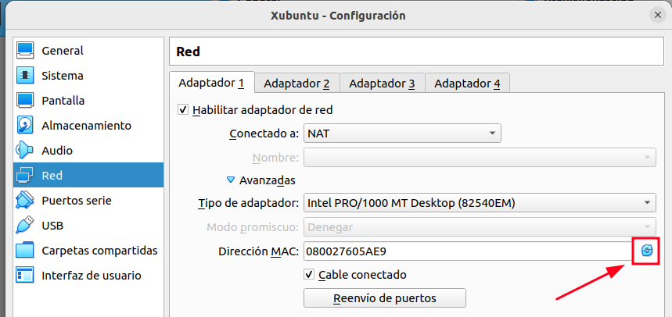
- Edita a configuración de rede de Xubuntu1. Comproba que hai 2 conexións de rede: unha para a tarxeta MAC anterior, e outra para a nova. Indica a MAC da tarxeta de cada unha.
- Activa a rede da MAC que “existe” agora en Ubuntu1, coa MAC nova, e asígnalle a configuración que tería o equipo 132 da nosa rede.
- Fai os pasos 4, e 5 para Xubuntu2, asignándolle agora a IP que tería o equipo 133 de ASIR1.
- Mostra aquí un pantallazo coa configuración, da configuración do equipo en W10, na que se mostre toda a configuración: IP, máscara, porta de enlace, e servidores DNS.
- Mostra aquí varios pantallazos coa configuración de Xubuntu1, na que se mostre toda a configuración de rede: IP, máscara, porta de enlace, e servidores DNS.
- Mostra un pantallazo do escritorio do teu equipo no que se vexa como Ubuntu1 fai ping a Ubuntu2, e recibe resposta.
- ¿Como podo facer para que ping só se faga 3 veces en Ubuntu, e non teñamos que cortar con CTRL+C? Compróbao de Ubuntu1 a W10.
- ¿Como podo facer para que ping só se faga 3 veces en W10? Compróbao desde W10 a Ubuntu2.
- Finalmente, mostra 3 pantallazos do teu equipo, un para cada MV, nos que mostres un navegador na MV tratando de conectarse a internet. Explica aquí o resultado.

  - Só anfitrión

En só anfitrión temos unha rede como a “Rede Interna”, pero tamén está engadido o equipo real (o anfitrión). O escenario é este:
https://manuais.iessanclemente.net/index.php/Escenario_2.D:_S%C3%B3_anfitri%C3%B3n

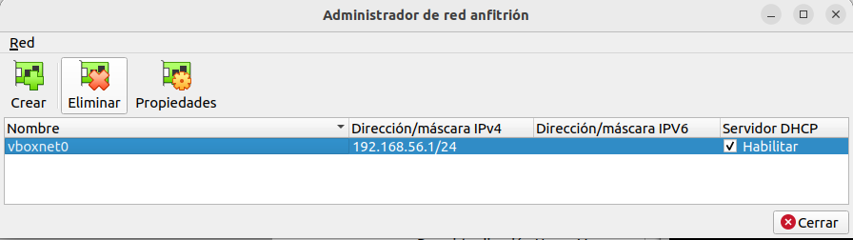
Podemos crear varias redes só anfitrión. Desde VirtualBox Vai a Archivo -> Administrador de redes de Anfitrión:

Crea unha rede, e cambia na ventá principal de VirtualBox a configuración de rede das 3 máquinas: asigna que a configuración de rede sexa “Só anfitrión”.
Comproba que tes unha tarxeta no teu equipo real coa dirección que está asignada na rede creada (na figura 192.168.56.1/24), con ip -a desde Linux, ou ipconfig /all desde Windows.

- Indica a configuración de rede da tarxeta de Virtual Box do teu equipo (como sempre IP, máscara, porta de enlace, servidores DNS.
- Cambia a configuración das 3 máquinas e pon que inicien a súa rede por DHCP. Indica aquí as configuración dos 3 equipos.
- Indica aquí a IP da rede na que están os 4 equipos. ¿Cal sería a última dirección posible para esa rede?
- Nos seguintes apartados vamos agora a configurar a rede con direccións fixas.
- Asigna direccións PRIVADAS de clase A aos 4 equipos (no host á tarxeta de VirtualBox, e mostra un pantallazo de cada unha das máquinas na que se mostre a súa configuración. Comproba que se poden facer ping entre elas, e mostra un pantallazo do ping entre Xubuntu1 e Xubuntu2.
- Indica a última dirección que se podería asignar a un equipo que pertenza a esa rede, a dirección de broadcast e a dirección de rede.
- Asigna agora direccións PRIVADAS de clase B aos 4 equipos, e mostra un pantallazo de cada unha das máquinas na que se mostre a súa configuración. Comproba que se poden facer ping entre elas, e mostra un pantallazo do ping entre o host e Ubuntu2.
- Indica a última dirección que se podería asignar a un equipo que pertenza a esa rede, a dirección de broadcast e a dirección de rede.
- Asigna direccións PRIVADAS de clase C aos 4 equipos, e mostra un pantallazo de cada unha das máquinas na que se mostre a súa configuración. Comproba que se poden facer ping entre elas, e mostra un pantallazo do ping entre W10 e o host.
- Indica a última dirección que se podería asignar a un equipo que pertenza a esa rede, a dirección de broadcast e a dirección de rede.
- Finalmente, mostra 3 pantallazos do teu equipo, un para cada MV, nos que mostres un navegador nunha MV tratando de conectarse a internet. Explica aquí o resultado.

